Przeciętne zatrudnienie i wynagrodzenie w sektorze przedsiębiorstw w czerwcu 2023 r.
0,2%
Wzrost r/r przeciętnego zatrudnienia w sektorze przedsiębiorstw
W czerwcu 2023 r. przeciętne zatrudnienie w sektorze przedsiębiorstw w porównaniu z czerwcem 2022 r. było wyższe o 0,2% i wyniosło 6512,8 tys. etatów. W stosunku do poprzedniego miesiąca przeciętne zatrudnienie nieznacznie zmniejszyło się o 0,1%.
Przeciętne miesięczne wynagrodzenie w sektorze przedsiębiorstw w czerwcu 2023 r. w porównaniu z czerwcem 2022 r. było wyższe o 11,9% i wyniosło 7335,20 zł (brutto). Względem maja 2023 r. przeciętne miesięczne wynagrodzenie brutto wzrosło o 2,1%.
11,9%
Wzrost r/r przeciętnego miesięcznego wynagrodzenia brutto w sektorze przedsiębiorstw

Rynek pracy w sektorze przedsiębiorstw
Sektor przedsiębiorstw stanowi część gospodarki narodowej, to znaczy, że dane dotyczą wybranych podmiotów prowadzących działalność gospodarczą
Dane odnoszące się do sektora przedsiębiorstw dotyczą podmiotów, w których prowadzona jest działalność gospodarcza zaklasyfikowana do wybranych rodzajów działalności PKD 2007, o liczbie pracujących 10 i więcej osób. W związku z tym, badanie nie obejmuje, m.in.
administracji publicznej, edukacji, opieki zdrowotnej i pomocy społecznej.

Tablica 1. Przeciętne zatrudnienie i przeciętne miesięczne wynagrodzenia w sektorze
przedsiębiorstw
Wyszczególnienie | 06 2023 |  |  | 01-06 2023
Wyszczególnienie | w liczbach  bezwzględnych | 05 2023=  =100 | 06 2022=  =100 | w liczbach bezwzględnych | 01-06 2022=  =100
Przeciętne zatrudnienie w tys. etatów | 6512,8 | 99,9 | 100,2 | 6523,2 | 100,7
Przeciętne wynagrodzenia ogółem (brutto) w zł | 7335,20 | 102,1 | 111,9 | 7271,88 | 112,7
w tym bez wypłat  z zysku | 7333,73 | 102,1 | 111,9 | 7271,30 | 112,7

W czerwcu 2023 r. przeciętne zatrudnienie w sektorze przedsiębiorstw względem maja 2023 r. zmniejszyło się o 0,1%. Niewielkie zmniejszenie przeciętnego zatrudnienia w czerwcu 2023 r. było wynikiem, m.in. zwolnień pracowników w jednostkach oraz końcem umów terminowych.
Przeciętne zatrudnienie w sektorze przedsiębiorstw w stosunku do czerwca 2022 r. zwiększyło się o 0,2%. W czerwcu 2022 r. odnotowany w skali roku wzrost był wyższy i wynosił 2,2%.

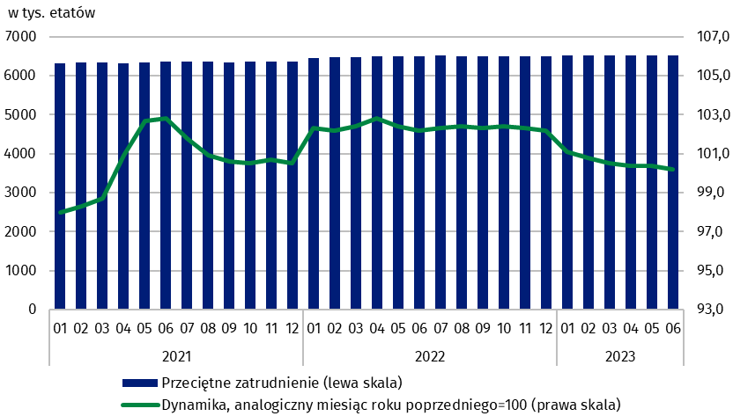
Wykres 1. Przeciętne zatrudnienie w sektorze przedsiębiorstw
W czerwcu 2023 r. przeciętne miesięczne wynagrodzenie brutto w sektorze przedsiębiorstw zwiększyło się w stosunku do maja 2023 r. o 2,1%. Rok wcześniej, w czerwcu 2022 r. względem maja 2022 r., odnotowano wzrost płac o 2,4%.
Przeciętne miesięczne wynagrodzenia brutto w sektorze przedsiębiorstw obejmują wynagrodzenie zasadnicze oraz dodatkowe składowe wynagrodzeń, m.in. premie, nagrody, wynagrodzenie za płacę w godzinach nadliczbowych oraz odprawy emerytalne

Wzrost przeciętnych miesięcznych wynagrodzeń w czerwcu 2023 r. względem maja 2023 r. spowodowany był większą skalą dodatkowych wypłat m.in. premii kwartalnych i rocznych, nagród jubileuszowych, a także wypłat odpraw emerytalnych (które obok wynagrodzeń zasadniczych także zaliczane są do składników wynagrodzeń). Wzrost płac odnotowano prawie we wszystkich sekcjach, z czego największy w sekcji Górnictwo i wydobywanie (o 10,7%), gdzie wynagrodzenia zwiększyły się do 11290,69 zł (miesiąc wcześniej wynosiły 10201,34 zł) oraz Wytwarzanie i zaopatrywanie w energię elektryczną, gaz, parę wodną, gorącą wodę∆ (o 7,4%) i wzrostem płacy do 10063,21 zł (miesiąc wcześniej wynosiła 9365,97 zł).
W skali roku (czerwiec 2023 r. do czerwca 2022 r.) przeciętne miesięczne wynagrodzenie brutto wzrosło o 11,9%. Przed rokiem (czerwiec 2022 r. do czerwca 2021 r.) odnotowano wzrost przeciętnej płacy o 13,0%.

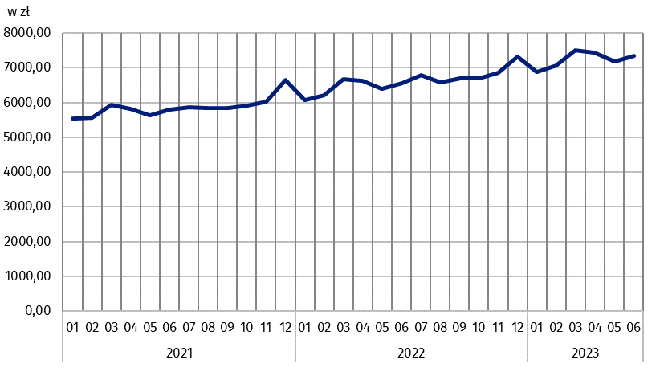
Wykres 2. Przeciętne miesięczne wynagrodzenia brutto w sektorze przedsiębiorstw
W styczniu 2023 r. ustawowe minimalne wynagrodzenie za pracę wzrosło do 3490 zł, tj. o 15,9% względem 2022 r., kiedy to wynosiło 3010 zł (w 2022 r. wzrost o 7,5% względem 2021 r.), co miało też wpływ na zmiany przeciętnych miesięcznych wynagrodzeń brutto w sektorze przedsiębiorstw
Narastająco w okresie sześciu miesięcy 2023 r. przeciętne miesięczne wynagrodzenia brutto w sektorze przedsiębiorstw w stosunku do analogicznego okresu 2022 r. wzrosły we wszystkich sekcjach PKD 2007 od 7,5% w sekcji Budownictwo do 18,3% w sekcji Transport i gospodarka magazynowa, co dało ogółem wzrost w sektorze przedsiębiorstw o 12,7%. Najwyższą przeciętną płacę brutto w sektorze przedsiębiorstw w okresie narastającym odnotowano w sekcji Informacja i komunikacja w wysokości 12551,29 zł (wzrost o 12,6% względem analogicznego okresu roku poprzedniego), zaś najniższą w sekcji Zakwaterowanie i gastronomia∆ na poziomie 5262,29 zł (pomimo wzrostu w odniesieniu do sytuacji sprzed roku o 14,0%).

Wyjaśnienia metodologiczne
Sektor przedsiębiorstw dotyczy podmiotów, o liczbie pracujących 10 i więcej osób, prowadzących działalność gospodarczą w zakresie: leśnictwa i pozyskiwania drewna; rybołówstwa w wodach morskich; górnictwa i wydobywania; przetwórstwa przemysłowego; wytwarzania i zaopatrywania w energię elektryczną, gaz, parę wodną, gorącą wodę i powietrze do układów klimatyzacyjnych; dostawy wody; gospodarowania ściekami i odpadami oraz działalności związanej z rekultywacją; budownictwa; handle hurtowego i detalicznego; naprawy pojazdów samochodowych, włączając motocykle; transport i gospodarki magazynowej; działalności związanej z zakwaterowaniem i usługami gastronomicznymi; informacji i komunikacji; działalności związanej z obsługą rynku nieruchomości; działalności firm centralnych (head offices); doradztwa związanego z zarządzaniem; działalności w zakresie architektury i inżynierii; badań i analiz technicznych; reklamy, badania rynku i opinii publicznej; pozostałej działalności profesjonalnej, naukowej i technicznej; działalności w zakresie usług administrowania i działalności wspierającej; działalności związanej z kulturą, rozrywką i rekreacją; naprawy i konserwacji komputerów i artykułów użytku osobistego i domowego; pozostałej indywidualnej działalności usługowej.
Źródłem danych jest „Meldunek o działalności gospodarczej” (DG-1). w ramach tego sprawozdania, podmioty o liczbie pracujących 50 lub więcej osób badane są metodą pełną, a podmioty o liczbie pracujących od 10 do 49 osób – metodą reprezentacyjną.
Dane z rynku pracy na formularzu badania DG-1 nie obejmują osób zatrudnionych na podstawie umowy zlecenia i umowy o dzieło – szczegółowy zakres włączeń z opisem metod obliczania zmiennych z rynku pracy znajduje się m.in. w objaśnieniach do formularza DG-1.
Ze względu na krótki termin w jakim jednostki dostarczają dane w ramach badania na formularzu DG-1, prezentowane wyniki mają charakter wstępny. w przypadku braku pełnej ewidencji na dzień sporządzania sprawozdania dopuszcza się wykazywanie danych szacunkowych, zaś w sytuacji konieczności skorygowania danych wykazywanych w poprzednich okresach, zmiany uwzględnia się wyłącznie w danych narastających.

Pełne nazwy sekcji PKD dostępne są na stronie GUS pod adresem: http://stat.gov.pl/Klasyfikacje/.
W opracowaniu zastosowano skrócone nazwy sekcji PKD, oznaczając skróty znakiem „∆”.

W przypadku cytowania danych Głównego Urzędu Statystycznego prosimy o zamieszczenie informacji: „Źródło danych GUS”, a w przypadku publikowania obliczeń dokonanych na danych opublikowanych przez GUS prosimy o zamieszczenie informacji: „Opracowanie własne na podstawie danych GUS”.
Opracowanie merytoryczne:  Urząd Statystyczny w Bydgoszczy  Dyrektor dr Wiesława Gierańczyk  Tel: 52 366 93 90 | Rozpowszechnianie:  Rzecznik Prasowy Prezesa GUS  Karolina Banaszek  Tel: 695 255 011
Wydział Współpracy z Mediami  Tel: 22 608 38 04  e-mail: obslugaprasowa@stat.gov.pl |   stat.gov.pl

@GUS_STAT

@GlownyUrzadStatystyczny

gus_stat

glownyurzadstatystycznygus

glownyurzadstatystyczny
Powiązane opracowania
Obszar tematyczny: Pracujący. Zatrudnieni. Wynagrodzenia. Koszty pracy
Zatrudnienie i wynagrodzenia w gospodarce narodowej w 2022 roku
Struktura wynagrodzeń według zawodów w październiku 2020 roku
Zeszyt metodologiczny Pracujący w gospodarce narodowej
Zeszyt metodologiczny Wynagrodzenia w gospodarce narodowej
Temat dostępny w bazach danych
Baza BDL – temat rynek pracy
Baza BDM – temat rynek pracy
Ważniejsze pojęcia dostępne w słowniku
Sektor przedsiębiorstw w statystyce rynku pracy i wynagrodzeń
Przeciętne zatrudnienie
Wynagrodzenia do obliczania przeciętnego miesięcznego wynagrodzenia

Przeciętne zatrudnienie po przeliczeniu wymiarów etatów osób niepełnozatrudnionych na pełne etaty.
Opis działalności zaliczanych do sektora przedsiębiorstw zamieszczono na str. 4.
Załącznik do objaśnień sprawozdawczości z zatrudnienia i wynagrodzeń: http://form.stat.gov.pl/formularze/2023/objasnienia/zalacznik_do_objasnien.pdf.
Zeszyt Metodologiczny Meldunek o działalności gospodarczej przedsiębiorstw: https://stat.gov.pl/obszary-tematyczne/podmioty-gospodarcze-wyniki-finansowe/przedsiebiorstwa-niefinansowe/zeszyt-metodologiczny-miesieczny-meldunek-o-dzialalnosci-gospodarczej-przedsiebiorstw,31,1.html.
Formularz badania DG-1 wraz z objaśnieniami: http://form.stat.gov.pl/formularze/2023/passive/DG-1.pdf.

